Министерство науки и высшего образования Российской Федерации
Пензенский государственный университет
Кафедра «Вычислительная техника»

Пояснительная записка
к курсовой работе
по курсу «Компьютерная графика и 3D моделирование»
на тему
«Разработка программы построения и визуализации 3D объекта»

Выполнил:
Студенты группы 22ВВП1
Шатин Д.Д.
Аргаткин А.А.
Приняли:
к.т.н., доцент Финогеев А.А.
д.т.н., профессор Бождай А.С.

Пенза 2024

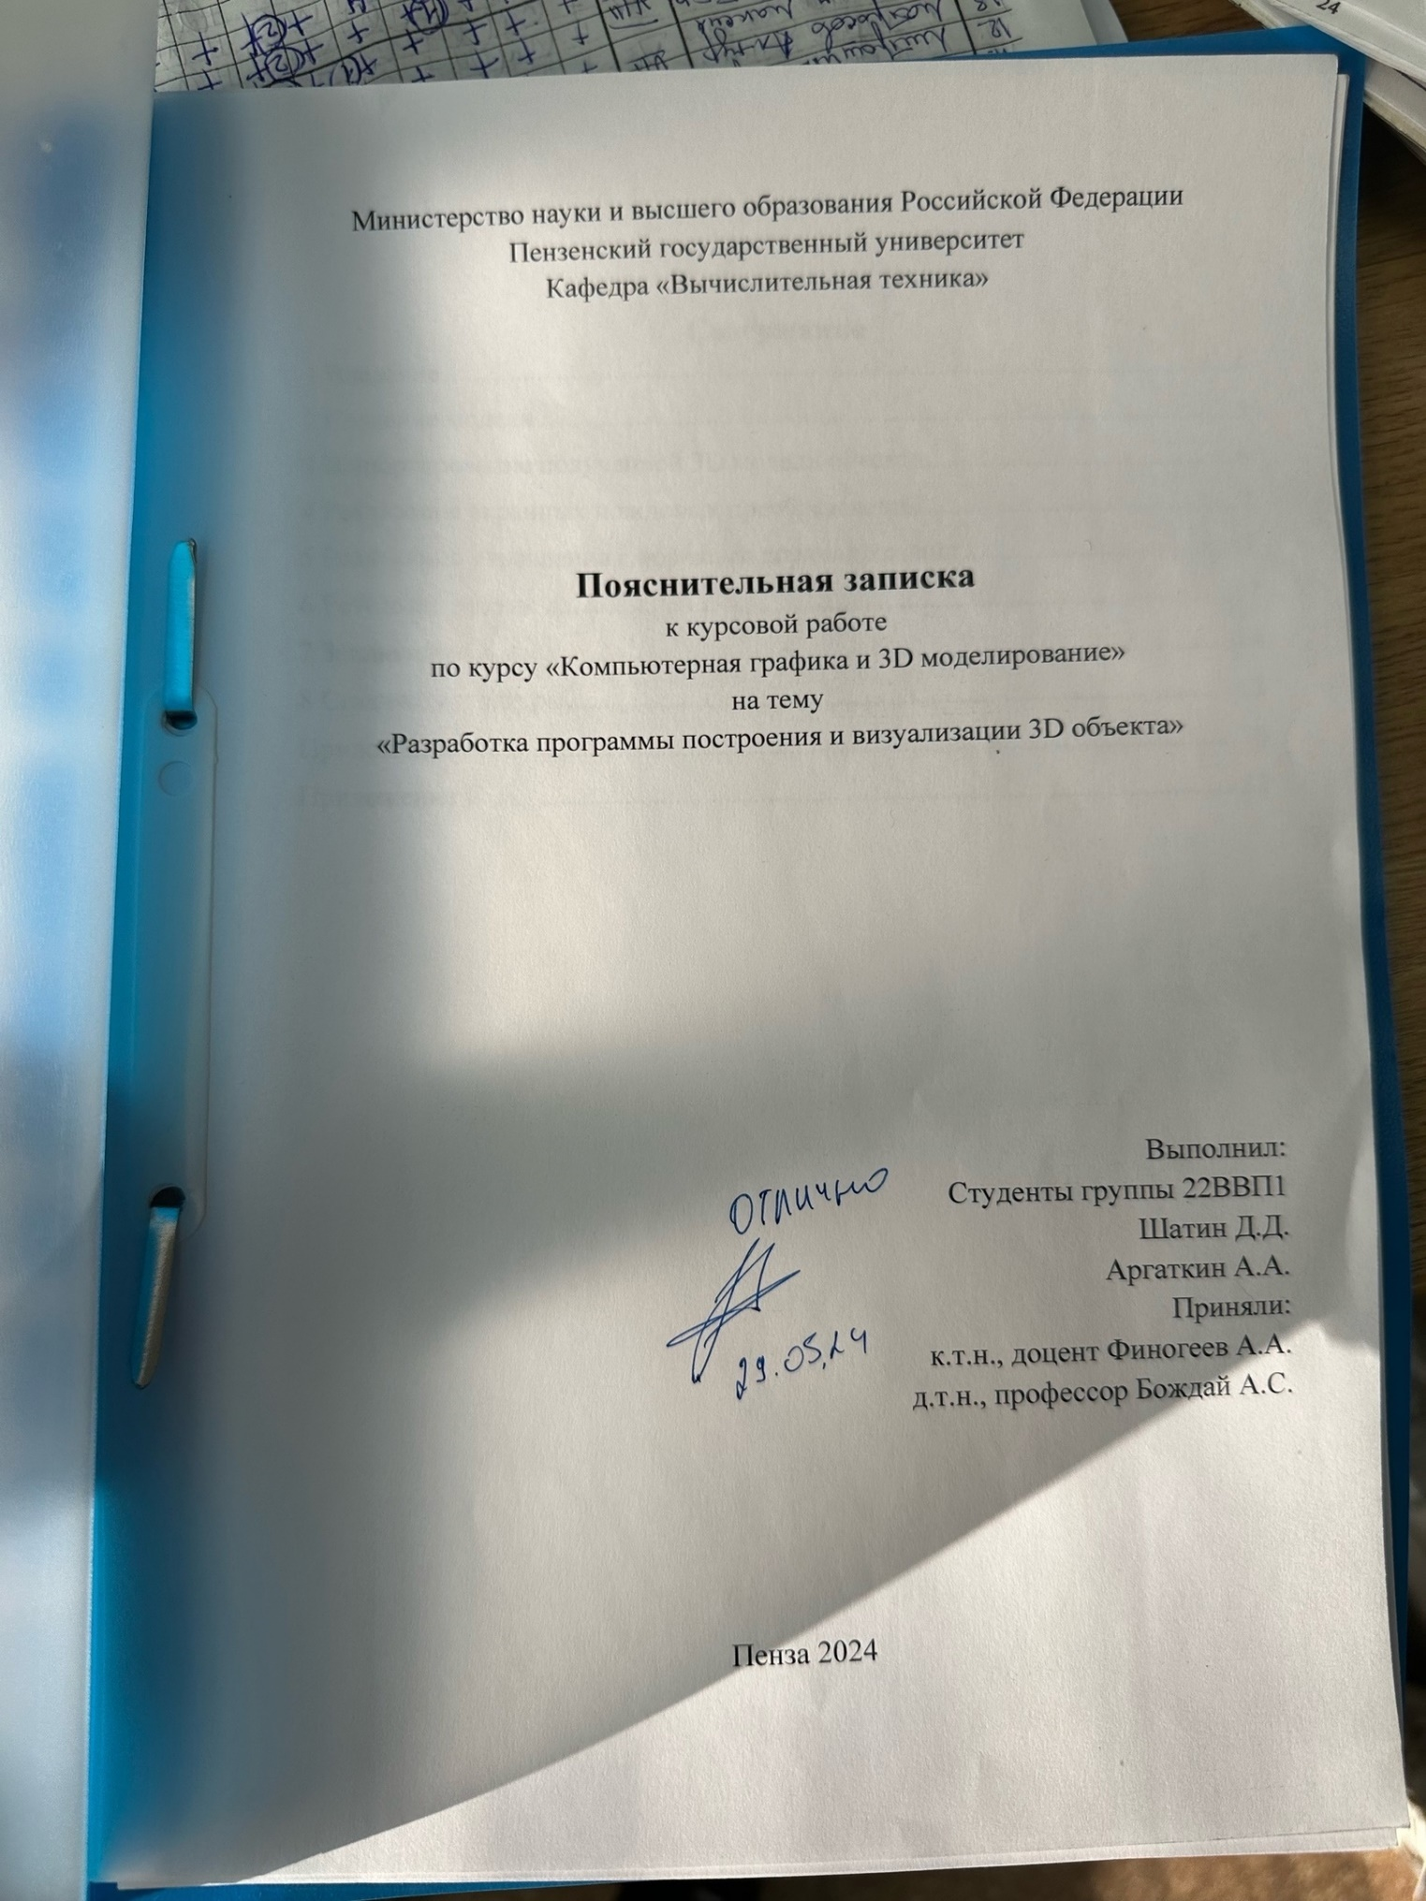

Содержание
1 Введение 4
2 Создание модели 5
3 Импортирование полученной 3D модели объекта 6
4 Реализация экранных и видовых преобразований 7
5 Реализация управления с помощью горячих клавиш 11
6 Результат работы 12
7 Заключение 14
8 Список литературы 15
Приложение А 16
Приложение Б 22

1 Введение

В курсовой работе мы исследуем метод вывода на экран трехмерного изображения, используя вершины и плоскости.
В 3D-моделировании распространенным форматом файлов является .obj, который содержит вершины объекта, параметры плоскостей и текстуры, что делает его удобным для различных сфер моделирования. Мы будем использовать упрощенный 3D-объект.
Для обработки объектов мы выбрали метод с использованием перспективных изображений, который включает задание координат объекта и наблюдателя, расчет расстояний между ними и вычисление двух углов обзора объекта. Для этого мы применим экранные и видовые преобразования.
Требуется разработать программу, которая будет читать трехмерный объект из файла heli.obj, преобразовывать координаты этого объекта из мировых в экранные и выводить его на экран.
Программа должна читать только файлы в формате .obj.
Пользователь имеет возможность с помощью клавиатуры изменять угол обзора камеры, приближать и отдалять объект.

2 Создание модели

Разработка 3D модели осуществлялась следующим образом.
В программе Blender было создана модель.

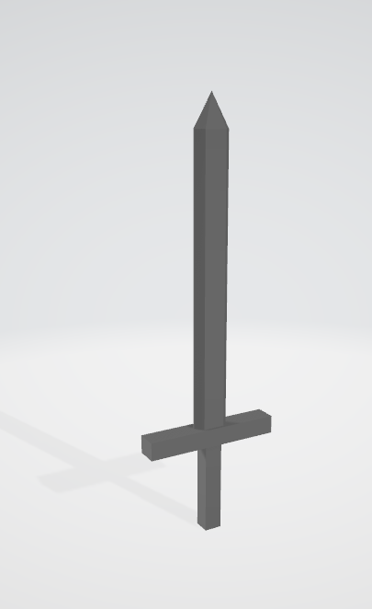
Рисунок 1 Модель sword.obj
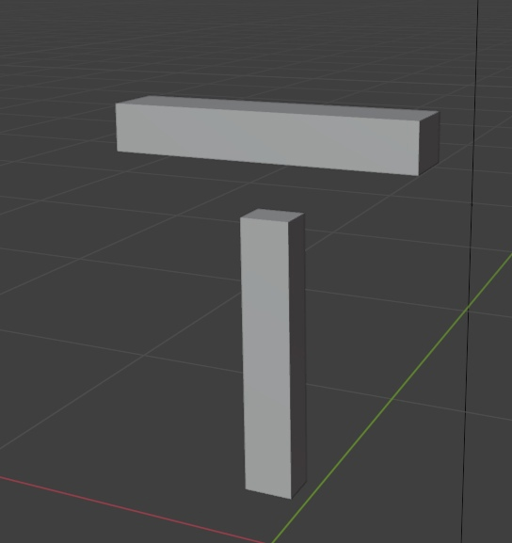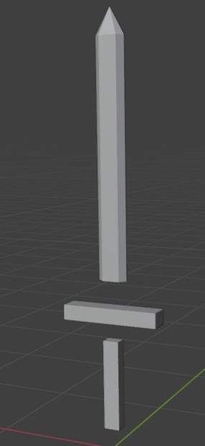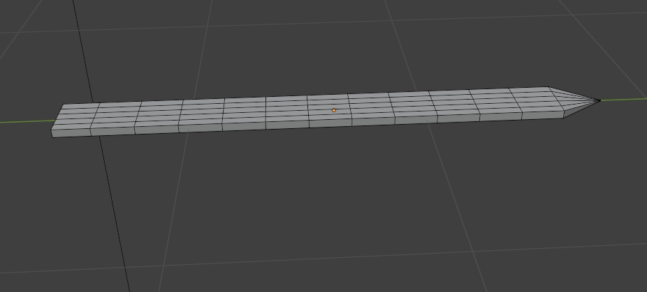
Рисунок 2 Промежуточная работа с моделью

3 Импортирование полученной 3D модели объекта
Формат OBJ предусматривает несколько типов определения:
# Список вершин, с координатами (x,y,z)
v 0.508910 0.194006 -1.353451
v 0.259064 0.040250 -1.369036
v 0.259064 0.143893 -1.369036
v ...
# Определения полигонов (v1/../.. v2/../.. v3/../.. v4/../..)
f 60/130/1 7/15/1 13/28/1 63/136/1
f 7/15/2 1/1/2 15/32/2 13/28/2
f 17/37/3 21/47/3 4/10/3 11/24/3
f ...
Геометрическая вершина
Вершина задаётся в строках начинающихся с v, за ней располагаются координаты в порядке x y z.
Полигон
Строка, начинающаяся с f, представляет собой полигон, в который входит от 3 и более вершин. Каждая вершина в полигоне индексируется. Индексация начинается с первого элемента, а не с нулевого, как принято в большинстве языков программирования, то есть первая вершина будет иметь индекс 1.
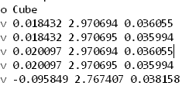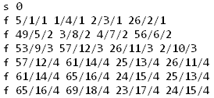
Рисунок 3 Файл sword.obj

4 Реализация экранных и видовых преобразований

Визуальное восприятие 3D-объекта будет изменяться в зависимости от расположения наблюдателя. Особое значение имеет расстояние между наблюдателем и объектом - чем оно больше, тем меньше будет эффект перспективы, то есть параллельные линии объекта будут оставаться параллельными. Однако, при приближении к объекту изображение начнет искажаться, линии будут пересекаться.
Для того чтобы получить перспективное изображение объекта, нужно преобразовать исходное множество точек P(x, у, z) объекта в координаты точек Р'(Х, У) изображения. Экран, на котором будет отображаться изображение, находится между объектом и наблюдателем. Для каждой точки Р объекта луч, идущий от глаза Е к этой точке, пересекает экран в точке Р'. Для получения такого изображения необходимо выполнить два этапа:

1) Выполнить видовые преобразования, которые переносят систему мировых координат в систему видовых координат, но не меняют положения точки Р в этой системе.
2) Выполнить перспективные преобразования, которые преобразуют точку Р в точку Р', проецируя трехмерные координаты точки из системы видовых координат на двумерное
Для преобразований зададим точку наблюдения в сферических координатах ρ, θ, ϕ. Все формулы, описанные ниже и использованные в программе взяты из литературы¹. Видовое преобразование может быть представлено в форме:
$\left[\begin{matrix}x_{e} & y_{e}\end{matrix} \begin{matrix}z_{e} & 1\end{matrix}\right]= \left[\begin{matrix}x_{w} & y_{w}\end{matrix} \begin{matrix}z_{w} & 1\end{matrix}\right]V$ [1]
где V — матрица видового преобразования размерами 4 на 4:
$$V=\left[\begin{matrix}-sinθ & -cosφ cosθ & -sinφ cosθ & 0 \\ cosθ & -cosφ sinθ & -sinφ sinθ & 0 \\ 0 & sinφ & -cosφ & 0 \\ 0 & 0 & ρ & 1\end{matrix}\right]$$

Матрица V – это перемножение четырёх матриц элементарных преобразований:
  - Перенос начала из О в Е;
  - Поворот системы координат вокруг оси z;
  - Поворот системы координат вокруг оси x;
  - Изменение направления оси x.
x_{e} = x_{w} * -sin(ϕ) + y_{w} * cos(ϕ), [2]
y_{e} = x_{w} * -cos(θ) * cos(ϕ) + y_{w} * -cos(θ) * sin(ϕ) + z_{w} * sin(θ), [3]
z_{e} = x_{w} * -sin(θ) * cos(ϕ) + y_{w} * -sin(θ) * sin(ϕ) +z_{w} * -cos(θ) + ρ. [4]

Для выполнения перспективных преобразований на рисунке 4 была выбрана точка Q, видовые координаты которой равны (0, 0, d) для некоторого положительного числа d. Плоскость z = d определяет экран, который мы будем использовать, то есть, получается, что экран — это плоскость, проходящая через точку Q и перпендикулярная оси z. Каждая точка P' изображения на экране является точкой пересечения точки P объекта и плоскости экрана z (рис. 4).
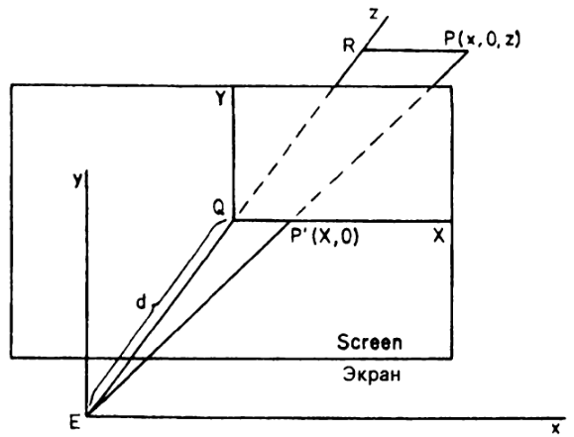
Рисунок 2 Экран и видовые координаты

$\frac{P'Q}{EQ}= \frac{PR}{ER}$ [5]
$X=d∙ \frac{x}{z}$ [6]
$Y=d ∙ \frac{y}{z}$ [7]
$d= ρ ∙ \frac{размер картинки}{размер объекта}$ [8]

Данные координаты можно использовать для отображения 3D-объекта на экране компьютера. С помощью сферической системы координат можно выводить изображение объекта с разных ракурсов.

5 Реализация управления с помощью горячих клавиш

Горячие клавиши:
- «Стрелка вверх» поднимают камеру наблюдателя вверх.
- «Стрелка вниз» опускают камеру наблюдателя вниз.
- «Стрелка влево» вращают фигуру вокруг оси Z против часовой стрелки.
- «Стрелка вправо» вращают фигуру вокруг оси Z по часовой стрелке.
- “Клавиша 2” уменьшает расстояние от зрителя до экрана (из-за чего на экране она фигура увеличивается).
- “Клавиша 1” увеличивает расстояние от зрителя до экрана (из-за чего на экране она фигура уменьшается).

6 Результат работы

В результате данной работы была разработана программа на языке C++ с использованием WinApi, которая выводит созданную модель на экран в каскадном виде.
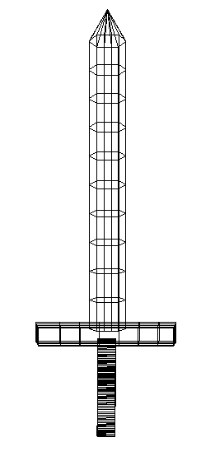
Рисунок 3 Результат работы программы
Программа позволяет изменять точку наблюдения в сферической системе координат и её расстояние до объекта, с помощью клавиатуры.
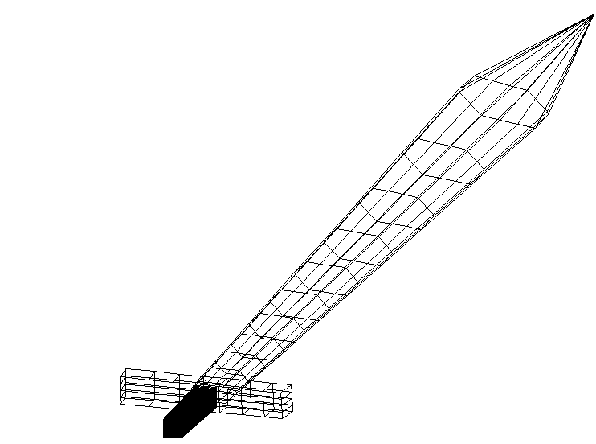
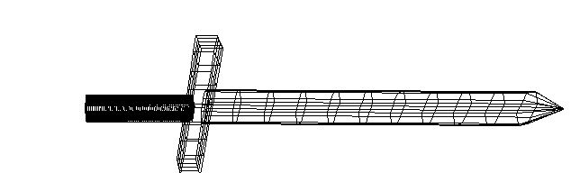
Рисунок 4 Перспектива под разными углами
Все результаты работы программы представлены в приложении Б.
Мировые координаты модели определяются программным обеспечением для работы с 3D-графикой и записываются в файл с расширением .obj. Для чтения из файла была написана функция в case WM_CREATE. Производится построчное чтение файл, программа находит в нем символ f и v. Из v записывается три последующих числа в массив Vertex, затем её мы помещаем в динамический массив data_vertices типа vector. Из f записывается каждое первой число в блоке x1/x2/x3 в каждой строке таких блоков от трёх штук и более.
Функция VidTrans выполняет видовое преобразование. Видовые координаты формируются, с помощью формул [2-4], и записываются в специально отведенный для них массив vertices.
Функции PerspTrans выполняет перспективные преобразования. В данной функции использованы формулы [5-8]. Результат – массив vertices.
Функции ScreenTrans выполняются экранные преобразования. Результат – массив vertices.
Функция Zoom принимает на себя значение, которое меняет масштабирование, засчет чего объект отдаляется от экрана или приближается.
Отрисовка модели производится в функции case WM_PAINT, в основе этой функции два массива:
1) экранные точки всех координат.
2) полигоны в виде наборов с индексами точек.
Алгоритм реализуется благодаря циклам, которые перебирают точки и полигоны, точки соединяются с помощью линий.

7 Заключение

В процессе выполнения данной курсовой работы мы получили практический опыт в 3D-моделировании. Подробно изучили математическую основу видовых и перспективных преобразований. Получили общее представление о работе с 3D-объектами в рамках компьютерной графики.
Нам удалось написать программу для отрисовки 3D-объекта из файла формата .obj.

8 Список литературы

1.Аммерал Л. Принципы программирования в машинной графике / Л. Аммерал; пер. с анг. В.А.Львова. – Москва: Сол Систем, 1992. [82-93c, 221c].
2.Дёмин А.Ю. Основы компьютерной графики / А.Ю. Дёмин. – Москва: Изд-во Томского политехнического университета, 2011. [190 с].
3. Подбельский В.В., Фомин С.С., Курс программирования на языке
Си: учебник. — М.: ДМК Пресс, 2012. — 384с.

Приложение А
Листинг программы
WindowsProject1.cpp

#include "framework.h"
#include "WindowsProject1.h"
#include <math.h>
#include <vector>
#include <string>
#include <fstream>
#include <sstream>

#define MAX_LOADSTRING 100

// Глобальные переменные:
HINSTANCE hInst; // текущий экземпляр
WCHAR szTitle[MAX_LOADSTRING]; // Текст строки заголовка
WCHAR szWindowClass[MAX_LOADSTRING]; // имя класса главного окна

const double pi = 3.14159;
double a = 0;
double t = 0;
double R = 50; //расстояние до объекта
double screen_size = 15, obj_size = 1;
int amount_faces; //грани
double zoomFactor = 1.0;
struct Vertex {
double x, y, z, c = 1;
};

struct Face {
std::vector<int> vertices;
};

std::vector<Vertex> data_vertices;
std::vector<Vertex> vertices;
std::vector<Face> faces;

// Отправить объявления функций, включенных в этот модуль кода:
ATOM MyRegisterClass(HINSTANCE hInstance);
BOOL InitInstance(HINSTANCE, int);
LRESULT CALLBACK WndProc(HWND, UINT, WPARAM, LPARAM);
INT_PTR CALLBACK About(HWND, UINT, WPARAM, LPARAM);

void VidTrans();
void PerspTrans();
void ScreenTrans(double x, double y);
void Resize(double size);
void Zoom(double factor);

int APIENTRY wWinMain(_In_ HINSTANCE hInstance,
_In_opt_ HINSTANCE hPrevInstance,
_In_ LPWSTR lpCmdLine,
_In_ int nCmdShow)
{
UNREFERENCED_PARAMETER(hPrevInstance);
UNREFERENCED_PARAMETER(lpCmdLine);

// TODO: Разместите код здесь.

// Инициализация глобальных строк
LoadStringW(hInstance, IDS_APP_TITLE, szTitle, MAX_LOADSTRING);
LoadStringW(hInstance, IDC_WINDOWSPROJECT1, szWindowClass, MAX_LOADSTRING);
MyRegisterClass(hInstance);

// Выполнить инициализацию приложения:
if (!InitInstance(hInstance, nCmdShow))
{
return FALSE;
}

HACCEL hAccelTable = LoadAccelerators(hInstance, MAKEINTRESOURCE(IDC_WINDOWSPROJECT1));

MSG msg;

// Цикл основного сообщения:
while (GetMessage(&msg, nullptr, 0, 0))
{
if (!TranslateAccelerator(msg.hwnd, hAccelTable, &msg))
{
TranslateMessage(&msg);
DispatchMessage(&msg);
}
}

return (int)msg.wParam;
}

//
// ФУНКЦИЯ: MyRegisterClass()
//
// ЦЕЛЬ: Регистрирует класс окна.
//
ATOM MyRegisterClass(HINSTANCE hInstance)
{
WNDCLASSEXW wcex;

wcex.cbSize = sizeof(WNDCLASSEX);

wcex.style = CS_HREDRAW | CS_VREDRAW;
wcex.lpfnWndProc = WndProc;
wcex.cbClsExtra = 0;
wcex.cbWndExtra = 0;
wcex.hInstance = hInstance;
wcex.hIcon = LoadIcon(hInstance, MAKEINTRESOURCE(IDI_WINDOWSPROJECT1));
wcex.hCursor = LoadCursor(nullptr, IDC_ARROW);
wcex.hbrBackground = (HBRUSH)(COLOR_WINDOW + 1);
wcex.lpszMenuName = MAKEINTRESOURCEW(IDC_WINDOWSPROJECT1);
wcex.lpszClassName = szWindowClass;
wcex.hIconSm = LoadIcon(wcex.hInstance, MAKEINTRESOURCE(IDI_SMALL));

return RegisterClassExW(&wcex);
}

//
// ФУНКЦИЯ: InitInstance(HINSTANCE, int)
//
// ЦЕЛЬ: Сохраняет маркер экземпляра и создает главное окно
//
// КОММЕНТАРИИ:
//
// В этой функции маркер экземпляра сохраняется в глобальной переменной, а также
// создается и выводится главное окно программы.
//
BOOL InitInstance(HINSTANCE hInstance, int nCmdShow)
{
hInst = hInstance; // Сохранить маркер экземпляра в глобальной переменной

HWND hWnd = CreateWindowW(szWindowClass, szTitle, WS_OVERLAPPEDWINDOW,
CW_USEDEFAULT, 0, CW_USEDEFAULT, 0, nullptr, nullptr, hInstance, nullptr);

if (!hWnd)
{
return FALSE;
}

ShowWindow(hWnd, nCmdShow);
UpdateWindow(hWnd);

return TRUE;
}

//
// ФУНКЦИЯ: WndProc(HWND, UINT, WPARAM, LPARAM)
//
// ЦЕЛЬ: Обрабатывает сообщения в главном окне.
//
// WM_COMMAND - обработать меню приложения
// WM_PAINT - Отрисовка главного окна
// WM_DESTROY - отправить сообщение о выходе и вернуться
//
//
LRESULT CALLBACK WndProc(HWND hWnd, UINT message, WPARAM wParam, LPARAM lParam)
{
switch (message)
{
case WM_KEYDOWN:
{
int wmId = LOWORD(wParam);
switch (wmId)
{
case VK_ESCAPE:
DestroyWindow(hWnd);
break;
case VK_UP:
a += 1.0 * pi / 180.0;
InvalidateRect(hWnd, NULL, TRUE);
UpdateWindow(hWnd);
break;
case VK_DOWN:
a -= 1.0 * pi / 180.0;
InvalidateRect(hWnd, NULL, TRUE);
UpdateWindow(hWnd);
break;
case VK_LEFT:
t += 1.0 * pi / 180.0;
InvalidateRect(hWnd, NULL, TRUE);
UpdateWindow(hWnd);
break;
case VK_RIGHT:
t -= 1.0 * pi / 180.0;
InvalidateRect(hWnd, NULL, TRUE);
UpdateWindow(hWnd);
break;
case '1':

Zoom(0.1);

InvalidateRect(hWnd, NULL, TRUE);
UpdateWindow(hWnd);
break;
case '2':

Zoom(-0.1);

InvalidateRect(hWnd, NULL, TRUE);
UpdateWindow(hWnd);
break;
default:
return DefWindowProc(hWnd, message, wParam, lParam);
}
}
break;
case WM_PAINT:
{
PAINTSTRUCT ps;
HDC hdc = BeginPaint(hWnd, &ps);

vertices = data_vertices;

VidTrans();
PerspTrans();
ScreenTrans(800, 600);
for (int i = 0; i < amount_faces; i++) {
MoveToEx(hdc, vertices[faces[i].vertices[0] - 1].x, vertices[faces[i].vertices[0] - 1].y, NULL);
for (int j = 0; j < faces[i].vertices.size(); j++) {
LineTo(hdc, vertices[faces[i].vertices[j] - 1].x, vertices[faces[i].vertices[j] - 1].y);
}
LineTo(hdc, vertices[faces[i].vertices[0] - 1].x, vertices[faces[i].vertices[0] - 1].y);
}
EndPaint(hWnd, &ps);
}
break;
case WM_DESTROY:
PostQuitMessage(0);
break;
case WM_CREATE:
{
std::string filename = "sword.obj";
std::ifstream file(filename);

std::string line;
while (std::getline(file, line)) {
if (line.substr(0, 2) == "v ") {
Vertex v;
std::istringstream iss(line.substr(2));
iss >> v.x >> v.y >> v.z;
data_vertices.push_back(v);
}
else if (line.substr(0, 2) == "f ") {
Face f;
std::istringstream iss(line.substr(2));
std::string vertex_str;
while (iss >> vertex_str) {
std::istringstream vertex_iss(vertex_str);
int vertex_id;
vertex_iss >> vertex_id;
f.vertices.push_back(vertex_id);
}
faces.push_back(f);
}
}
file.close();
Resize(14);
amount_faces = faces.size();
}
break;
default:
return DefWindowProc(hWnd, message, wParam, lParam);
}
return 0;
}

// Обработчик сообщений для окна "О программе".
INT_PTR CALLBACK About(HWND hDlg, UINT message, WPARAM wParam, LPARAM lParam)
{
UNREFERENCED_PARAMETER(lParam);
switch (message)
{
case WM_INITDIALOG:
return (INT_PTR)TRUE;

case WM_COMMAND:
if (LOWORD(wParam) == IDOK || LOWORD(wParam) == IDCANCEL)
{
EndDialog(hDlg, LOWORD(wParam));
return (INT_PTR)TRUE;
}
break;
}
return (INT_PTR)FALSE;
}

void VidTrans() {
double Matrix2[4][4] = {
{-sin(t), -cos(a) * cos(t), -sin(a) * cos(t), 0},
{cos(t), -cos(a) * sin(t), -sin(a) * sin(t), 0},
{0, sin(a), -cos(a), 0},
{0, 0, R, 1}
};
double x1, y1, z1, c1;
for (int i = 0; i < vertices.size(); i++) {
x1 = vertices[i].x, y1 = vertices[i].y, z1 = vertices[i].z, c1 = vertices[i].c;
vertices[i].x = x1 * Matrix2[0][0] + y1 * Matrix2[1][0] + z1 * Matrix2[2][0] + c1 * Matrix2[3][0];
vertices[i].y = x1 * Matrix2[0][1] + y1 * Matrix2[1][1] + z1 * Matrix2[2][1] + c1 * Matrix2[3][1];
vertices[i].z = x1 * Matrix2[0][2] + y1 * Matrix2[1][2] + z1 * Matrix2[2][2] + c1 * Matrix2[3][2];
vertices[i].c = x1 * Matrix2[0][3] + y1 * Matrix2[1][3] + z1 * Matrix2[2][3] + c1 * Matrix2[3][3];
}
}

void PerspTrans() {
int d = R * screen_size / obj_size;
for (int i = 0; i < vertices.size(); i++) {
vertices[i].x = d * vertices[i].x / vertices[i].z;
vertices[i].y = d * vertices[i].y / vertices[i].z;
}
}

void ScreenTrans(double x, double y) {
double Matrix2[4][4] = {
{1, 0, 0},
{0, 1, 0},
{x, y, 1}
};
double x1, y1, c1;
for (int i = 0; i < vertices.size(); i++) {
x1 = vertices[i].x, y1 = vertices[i].y, c1 = vertices[i].c;
vertices[i].x = x1 * Matrix2[0][0] + y1 * Matrix2[1][0] + c1 * Matrix2[2][0];
vertices[i].y = x1 * Matrix2[0][1] + y1 * Matrix2[1][1] + c1 * Matrix2[2][1];
}
}

void Zoom(double factor) {
zoomFactor += factor;
Resize(zoomFactor);
}

void Resize(double size) {
double matrix[4][4] = {
{size, 0, 0},
{0, size, 0},
{0, 0, size}
};
double x1, y1, z1;
for (int i = 0; i < data_vertices.size(); i++) {
x1 = data_vertices[i].x, y1 = data_vertices[i].y, z1 = data_vertices[i].z;
data_vertices[i].x = x1 * matrix[0][0] + y1 * matrix[1][0] + z1 * matrix[2][0];
data_vertices[i].y = x1 * matrix[0][1] + y1 * matrix[1][1] + z1 * matrix[2][1];
data_vertices[i].z = x1 * matrix[0][2] + y1 * matrix[1][2] + z1 * matrix[2][2];
}
VidTrans();
PerspTrans();
ScreenTrans(0, 0); // обновляем трансформации
}

Приложение Б
Результат работы программы
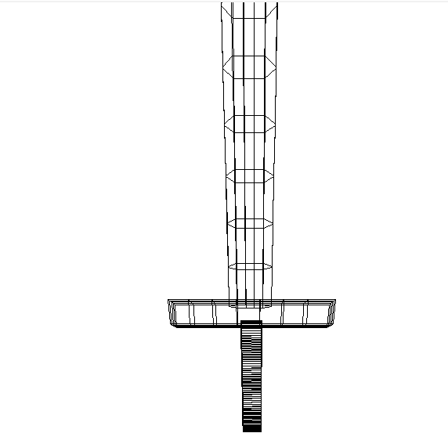
Рисунок 5 Большая перспектива
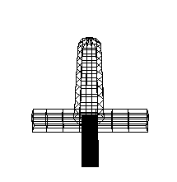
Рисунок 6 Маленькая перспектива

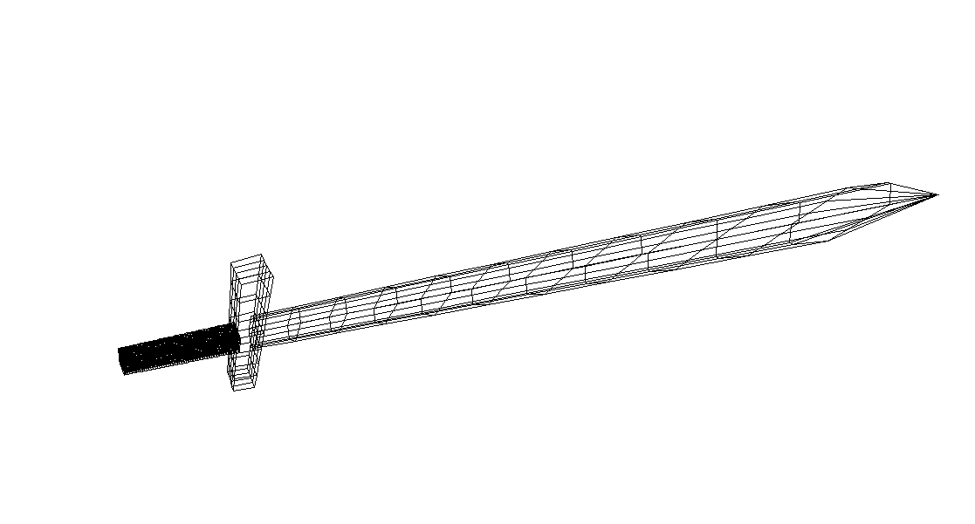

Рисунок 7 Перспектива под наклоном

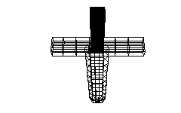
Рисунок 8 Перспектива под наклоном

